**工业级精密型 ：20米**

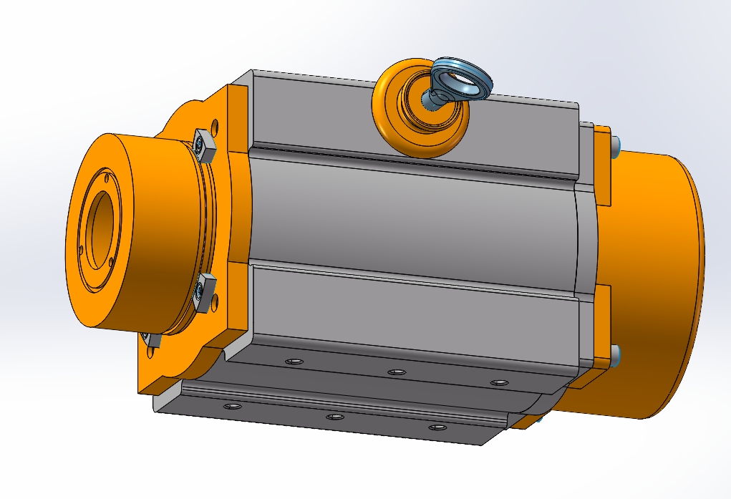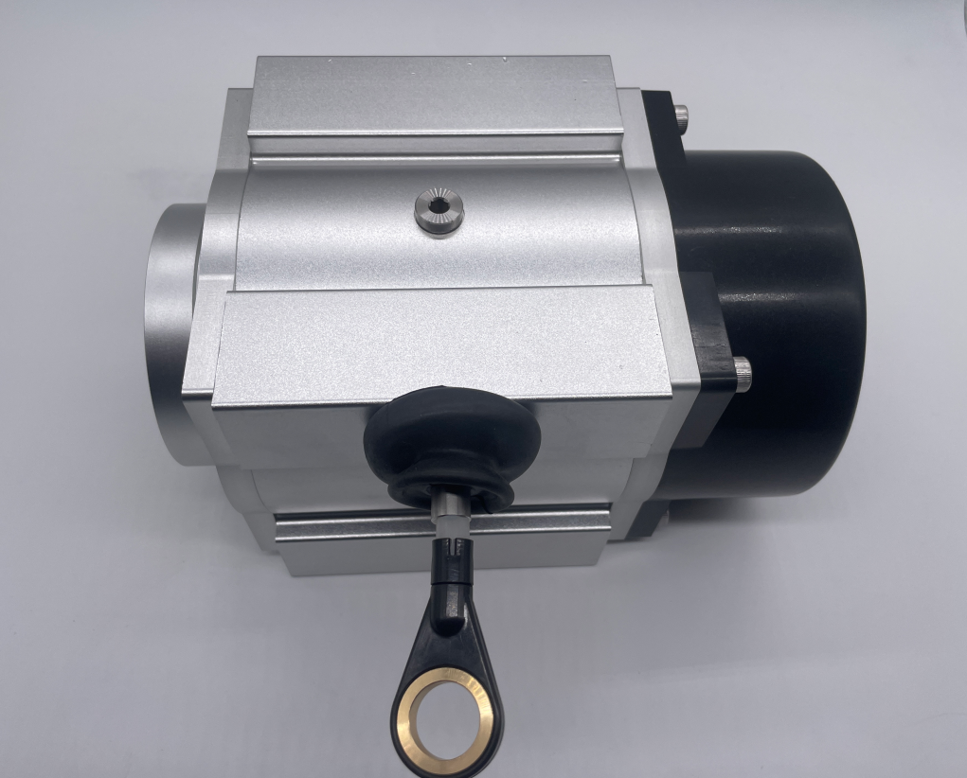

**安装尺寸图：**

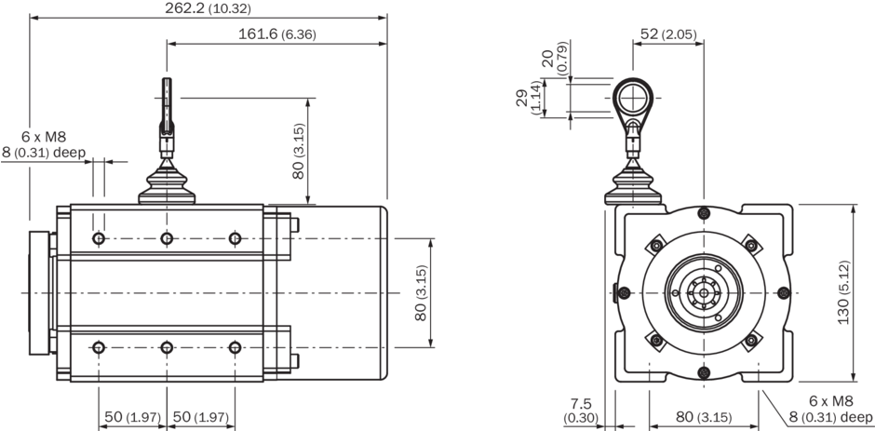

**技术参数**

|  |  |
| --- | --- |
| **配件组** | 拉线盒直线位移测量机构 |
| **描述** | 用于带 6 mm 轴的伺服法兰的 拉线牵引机构，测量范围 0 m ... 15 m |
| **供货范围** | 不含编码器 |
| **测量范围** | 0 m ... 20 m |
| **再现性** | ≤ 2 mm |
| **线性度** | ≤ ± 10 mm |
| **滞后** | ≤ 6 mm |
| **重量** | 5 kg (拉线牵引机构) |
| **重量 (拉线绳)** | 2.6 g/m |
| **拉线绳材料** | 高灵活性的 316 不锈钢拉绳 |
| **弹簧套材料** | 塑料 |
| **拉线盒外壳材料** | 铝（阳极涂层处理），塑料 |
| **拉线绳每圈长度** | 332.37 mm |
| **拉线绳实际长度** | 20.1 m |
| **弹簧回弹力** | 10 N ... 20 N 1) |
| **拉线绳直径** | 0.8 mm |
| **拉线绳加速度** | 30 m/s² |
| **调节速度** | 10 m/s |
| **分辨率** | 如需确定系统分辨率，使用如下公式：  每圈的线缆拉出长度 / 每圈步数 = 拉线 + 编码器组合的分辨率 |
| **工作环境温度** | –30 °C ... +70 °C |
| **拉线盒外壳防护等级** | IP64 |
| **拉线盒使用寿命** | Typ. 5000,000 循环 2) 3) |

* 1) 该值在环境温度为 25 °C 时测得。温度变化时，该值或有偏差。.
* 2) 平均值取决于负载形式.
* 3) 使用寿命取决于负荷类型。影响因素包括：环境条件、安装情况、所使用的测量范围、移动速度以及加速度.